«Мы – ПРОФИ»: сборник материалов профильного лагеря
инженерно-железнодорожного направления
для учащихся 7-8 классов

Разработали
Карелина Ольга, Шаляпина Елизавета,
Пономарёва Виктория
Педагог – наставник
Суровцева Вера Анатольевна

2024
Оглавление
План мероприятий 3
Сценарии линеек 6
Сценарий торжественной линейки, посвящённой открытию лагерной смены 6
Линейка Закрытия Смены 10
Физкультминутки Зарядки 16
Комплекс упражнений утренней зарядки для школьников: 16
Комплекс утренней гимнастики 18
1 день 25
Игра на сплочение «ПЕРЕПРАВА» 25
Игра на сплочение «Стишок» 27
игра на сплочение «Крокодил» 29
игра на сплочение «Из города А в город Б» 31
Опытно-экспериментальное занятие «Инженерная биология» 33
Создание чудо-игрушки «Механическая рука» 37
Робототехника «Робот-жук: бег через препятствия» 39
Коллективно творческое дело (компьютерное конструирование) «Создаём вагон будущего» 40
День 2 42
Интерактивная викторина «В дорогу» 42
Ориентирование «Починка поезда» 44
Функциональная грамотность юного железнодорожника 47
(методическая разработка занятия) 47
3 день 55
Встреча с представителями профессии 55
Коллективно творческое дело «Реклама профессии» 58

План мероприятий
Время | Мероприятие
День 1
8:00 - 9:00 | Открытие лагеря:  - Встреча детей  - Распределение по отрядам и знакомство с вожатыми  - Линейка, торжественная церемония поднятия флага Российской Федерации (см. Сценарий торжественной линейки,  посвящённой открытию лагерной смены)  - Проведение оздоровительной физкультминутки (зарядка) (см Физкультминутки Зарядки)
9:00 – 9:30 | Завтрак
9:30 – 11:00 | Отрядные мероприятия:  - Принятие правил поведения в лагере  - Инструктаж по ПДД, пожарной безопасности  - «Мы – команда, мы – отряд, мы всегда вместе» - мероприятия на сплочения коллектива (см. игра на сплочение «ПЕРЕПРАВА»; игра на сплочение «Стишок»; игра на сплочение «Крокодил»; игра на сплочение «Из города А в город Б»;)  - Операция «Мозговой штурм» - оформление отрядного комнаты, разработка отрядного логотипа, названия отряда и девиза
11:00 – 12:00 | Коллективно творческое дело (компьютерное конструирование) «Создаём вагон будущего»
12:00 – 12:30 | Обед
12:30 – 14:00 | Экскурсия «По вагону»
14:00 | Уход детей
День 2
8:00 - 9:00 | - Линейка - приветствие  - Проведение зарядки (флэшоб)
9:00 – 9:30 | Завтрак
9:30 – 11:00 | Отрядные мероприятия:  - Опытно-экспериментальное занятие «Инженерная биология»  - Игра «Создание 3D форм с помощью 3D ручки»  - Создание чудо-игрушки «Механическая рука»
11:00 – 12:00 | Ориентирование «Починка поезда»
12:00 – 12:30 | Обед
12:30 – 14:00 | Отрядные мероприятия:  - Робототехника «Робот-жук: бег через препятствия»  - Коллективно творческое дело «Реклама профессии»
14:00 | Уход детей
День 3
8:00 - 9:00 | Линейка
9:00 – 9:30 | Завтрак
9:30 – 11:00 | Общение с представителями профессии
11:00 – 12:00 | Конкурс отрядов  демонстрация коллективно-творческого дела «Реклама профессии»
12:00 – 13:00 | Отрядное чаепитие, подведение итогов
13:00 – 14:00 | Торжественная линейка закрытия лагеря
14:00 | Уход детей

Сценарии линеек

Сценарий торжественной линейки, посвящённой открытию лагерной смены
Сценарий предназначен для организации летнего отдыха детей в пришкольном лагере дневного пребывания.
Ход линейки
Ведущий 1: Внимание! Все отряды приглашаются на праздничную линейку открытия первой лагерной смены!
Слово для приветствия предоставляется директору школы Денисову Ю.Л.
Ведущий 2: Мы все живём в огромном мире,
И каждый шаг для нас - событие,
И каждый день, что мы встречаем,
Пусть дарит новые открытия.
Друг друга ближе мы узнаем,
В таком знакомстве - дружбы суть.
Итак, мы смену начинаем,
Как говорится, в добрый путь!
Ведущий 1 и 2 (вместе) Отряды, равняйсь! Смирно! Вольно! Командирам представить свой экипаж. (Звучат фанфары)
Ведущий 1: Уважаемый начальник лагеря! Лагерь на торжественную линейку, посвящённую открытию лагерной смены, в количестве двух отрядов, построен. Разрешите внести государственный флаг Российской Федерации и эмблему лагеря, смену лагеря считать открытой!
Выступление начальника лагеря: Смену открыть разрешаю! Флаги внести!
(под барабанную дробь выносят флаги)
Ведущий 1: Лагерь, смирно!
Равнение на флаг!
(Под гимн Российской Федерации происходит торжественный подъём флага. С эмблемой лагеря, флаг зелёного цвета, встают к отряду).
Ведущий 2: Лагерь, вольно! Слово для поздравления предоставляется начальнику лагеря.

Выступление начальника лагеря:
Уважаемые ребята! Хотелось бы сначала поздравить вас с Днем детей, с вашим славным праздником детства. Помните, что это пора безвозвратна, поэтому не спешите, скорее, вырасти, а успевайте радоваться тому счастью, которым вы сейчас обладаете. Во взрослой жизни вы встретите немало увлекательного и интересного, но детство останется в вашей памяти навсегда, а мы, ваши родители и педагоги, изо всех сил постараемся сделать его ярким и волшебным! Также хочется поздравить вас с первым днем лета!

В школьном лагере сегодня праздник!
В нашем лагере звучит веселый смех!
Мы радость искренней и теплой встречи,
Готовы разделить на всех.

Впереди – целая смена. И хотелось бы, чтобы это время прошло для нас не зря. Чтобы мы с вами не просто жили вместе, но ещё и вместе учились делать добрые дела, постигали тайны, которых в нас самих и вокруг нас великое множество. Мы попробуем прожить это время так, как нам хотелось бы жить всегда, замечая прекрасное в самом обыденном, удивляясь себе, радуясь другим. Желаю вам весело провести время, проявить все свои самые лучшие способности, укрепить свое здоровье, отлично отдохнуть и найти новых друзей.
Пожалуйста, повернитесь к своему левому соседу, все-все, и улыбнитесь ему, теперь – к правому соседу и тоже улыбнитесь. Отлично! Пускай от смены у вас останутся только самые яркие и незабываемые впечатления!
Настало время, ребята, взять с вас клятву. Я попрошу всех выровняться.
После каждой строчки говорить: «Клянемся!»

Ведущий 1 и 2: (читают вместе)
Клятва: Я, вступая в ряды детской организации «РОСТОК», перед лицом своих товарищей торжественно обещаю:
- быть честным и справедливым; (Клянёмся!)
- уважать своих сверстников и взрослых; (Клянёмся!)
- активно участвовать в делах организации; (Клянёмся!)
- беречь и охранять богатство своей страны; (Клянёмся!)
- стать достойным гражданином России. (Клянёмся!)
Все поют гимн лагеря «Пусть всегда будет солнце!»
- Солнечный круг, поле и луг
Всюду леса зеленеют,
Речка шумя, резво течёт.
И вся планета поёт.
Припев:
Пусть всегда будет солнце!
Пусть всегда будет небо!
Пусть всегда будет мама!
Пусть всегда буду я!
- Ты, человек, в ответе навек
За всю природу планеты!
Пусть все леса, реки, луга
Чистыми будут всегда!
Припев:
- Если здорова будет земля,
Будет цела вся природа –
И человек навсегда
Будет счастливым тогда!
- Солнечный свет, озеро, лес
Это Покровка родная!
Эко - Прогресс-
Лагерь чудес
Всё сохраним, сберегая!

Ведущий 1: Хочу, чтоб в мире было много света,
Хочу, чтоб в мире было много лета,
В котором солнце, птичьи голоса
И на траве – зеленая роса.
Хочу, чтоб в мире было меньше плача,
А больше смеха, радости, удачи,
Улыбок детских, как цветенье, зыбких,
Цветов, сравнимых с детскою улыбкой.
Звенит наш гул все громче, все слышней.
Какая трель над миром разливается!
Все думают: распелся соловей,
А вот и нет! Наш лагерь открывается!
Ведущий 2: Друг друга ближе мы узнаем
В таком знакомстве дружбы суть.
Итак, сезон мы начинаем,
Как говорится, в добрый путь! Ура!
Ведущий 1: Торжественную линейку считать закрытой!
Все уходят под музыку «Лето, ах, Лето…»

Линейка Закрытия Смены
Сигнал “Внимания”
Директор: Отряды становись! Равняйсь, смирно! Командирам доложить о готовности к проведению торжественной линейки, посвященной закрытию смены школьного лагеря. Вольно!
Директор: Государственный флаг России, спустить! Отряды, смирно! Равнение на флаг!
Звучит Гимн России
Действия на сцене
Ведущий: Уходят прочь недели и года
Мы расстаемся и прощаемся
Но нет такого человеческого слова
Есть только на прощание рука
Есть лишь вопрос "Мы встретимся? Когда?!"
Ведущий: Сегодня наступил последний день нашей смены, и мы хотим подвести итоги, поделиться с вами нашими маленькими победами и достижениями, рассказать о том, как мы вместе прожили здесь и конечно же поблагодарить всех взрослых, кто организовал для нас этот отдых.
Вед.: Кажется, еще совсем недавно мы стояли здесь и радовались тому, что начинается наша смена. Впереди было много интересных и увлекательных дел.
Вед.: А сейчас все это осталось позади. Но мы искренне надеемся, что еще долго вы будете с радостью и, наверное, с лёгкой грустью вспоминать эти дни.
Песня
Все поют гимн лагеря «Пусть всегда будет солнце!»
- Солнечный круг, поле и луг
Всюду леса зеленеют,
Речка шумя, резво течёт.
И вся планета поёт.
Припев:
Пусть всегда будет солнце!
Пусть всегда будет небо!
Пусть всегда будет мама!
Пусть всегда буду я!
- Ты, человек, в ответе навек
За всю природу планеты!
Пусть все леса, реки, луга
Чистыми будут всегда!
Припев:
- Если здорова будет земля,
Будет цела вся природа –
И человек навсегда
Будет счастливым тогда!
- Солнечный свет, озеро, лес
Это Покровка родная!
Эко - Прогресс-
Лагерь чудес
Всё сохраним, сберегая!

Вед.: В начале смены мы поставили для себя цель стать сильными, ловкими, умелыми. Мы хотели найти друзей, полезно и интересно провести наши каникулы. Именно поэтому наша смена и называлась «Здоровье+спорт+взаимопонимание+дружба + творчество = каникулы».
Вед.: Пусть поднимет руки тот,
Кто утром с бодростью встает,
Зарядку делает не споря.
И в Школе учится здоровья.

Вед. : Наше здоровье в порядке.
Спасибо любимой ...зарядке

Вед.: Утром мы получали заряд бодрости для того, чтобы весь день, не уставая, принимать участие в различных делах и творческих конкурсах.

Вед.: «Дружба» - это мы!
«Дружба» - это я!
«Дружба» - это центр,
где живут мои друзья!

На эти слова отряды делают скульптуры дружбы. Скульптура дружбы выполняют ребята отрядов

Вед.: А жизнь для встречи отсчитала нам часы.
А жизнь для встречи отсчитала нам минуты.
А мы их глупые не ценим почему-то
Лишь при прощанье хлюпают носы.
Лишь при прощанье понимаем тех,
Кого искали столько долгих лет.

Танец ФЛЕШМОБ

Вед.: Однажды завтра мы поймем
Что нам сегодня не хватало.
Как было нам ничтожно мало
Того что было этим днем.
Однажды завтра мы поймем
Как дорог был нам день вчерашний
Но бьют уже часы на башне.
И в наше завтра мы идем.

Вед.: Как вы уже поняли, наш отдых был насыщенным и интересным. Мы провели много мероприятий, выполняли оздоровительные упражнения, играли в разные спортивные игры, посещали районные мероприятия, ходили на речку, танцевали и пели. Среди ребят открылось много талантов и даже маленьких звездочек. Еще в нашем центре появилась маленькая книжечка рекордов.

Вот некоторые из них:
Рекорд по скоростному поеданию завтрака –
Рекорд по набиранию веса –
Рекорд по медленному поеданию обеда –
Рекорд по числу художественных работ –
Рекорд по поеданию молочных продуктов –
Рекорд подвижности -
Рекорд по запуску самолётиков –
Рекорд по изготовлению самолётиков –
Рекорд по самому громкому смеху –
Рекорд по мультфильмам –

Вед .: - Исходя из наших достижений только здесь и только сейчас вы станете свидетелями награждения победителей следующих номинаций:

Детям вручаются дипломы.

«Мистер олимпийские надежды» –
«Мистер весельчак » -
«Мисс-Дюймовочка» -
«Мисс-скромность» -
«Тишинская красавица» -
«Мистер Задира» -
«Мистер Забияка» -
«Мистер Джентельмен» -
«Мисс-Послушание» -
«Мистер - Нехочуха» -
«Громкоговоритель» -
«Правая рука воспитателя» -
«Мистер соня» -
«Мисс-Любознательность» -
«Мисс-Вежливость» -
«Мисс-Невозмутимость» -
«Мисс дружба» -
«Мисс- мастер чистоты» –
«Мисс – плакса» –
«Мисс- безобидность» –
«Мисс интеллигентность» -
«Мистер Вежливость» -

Вед.: Спасибо вам за доброту и ласку,
За то, что было в шутку и всерьёз,
Спасибо вам за солнечную сказку,
И расставаться с вами нам не хочется до слез!

Вед.: Спасибо всем, кто верил и не верил,
Кто говорить умел и мог молчать,
Тем, кто держал распахнутыми двери,
Спасибо вам, что научили в «Дружбе» жить.

Вед.: Вечерних облаков кайма
Хранит небесный свет
Когда б весь мир объяла тьма
И солнца в небе нет.
Так в глубину душевных туч
Твой проникает взгляд
Пускай погас последний луч
В душе горит закат.

Выходят 6 человек и расставляют по сцене зажженные свечи, все остальные выходят и становятся перед свечами и под музыку «Свечи» передают каждому ребенку свечу.

Вед.: Окончена смена, но плакать не надо.
Друзья остаются, разлука для нас не преграда.

Вед.: Друзья всегда нужны друг другу. Друг - это тот, кто тебя понимает, кто всегда поможет в трудную минуту, Мы надеемся, что в «Дружбе» вы обрели настоящих друзей. Сохраните вашу дружбу через годы и расстояния.

Вед.: Ведь все расстояния когда - нибудь в круг замыкаются.
Все из разлук обязательно встречей кончаются.

Заключительный танец «Посланцы мира». Отряды стоят в кругах и танцуют прощальный танец.

Вед .: Ну что ж, наш праздник подошёл к концу. Мы не говорим "Прощай, лагерь!" Мы говорим: "До свидания!" Желаем вам набраться сил, отдохнуть и с хорошим настроением прийти в школу 1 сентября.
Финальная песня, вручение сладких подарков

Физкультминутки Зарядки

Комплекс упражнений утренней зарядки для школьников:
- Ходьба на месте в спокойном темпе, не нарушая дыхания. Выполнять 1 минуту.
- Исходное положение: ноги на ширине плеч, руки опущены вниз вдоль тела. На вдохе поднимаемся на носки, руки через стороны выводим наверх. Повторять 2-5 раз.
- Исходное положение: ноги на ширине плеч, руки на поясе. Совершаем вращательные движения головой в одну сторону, затем в другую, наклоняем ее вправо-влево, вперед-назад. Совершить 2-5 повторов.
- Исходное положение: ноги на ширине плеч, руки на поясе. Выполняем наклоны в сторону: правую руку поднимаем вверх и тянемся всем корпусом влево, меняем руки и тянемся уже вправо. По 2-5 раз каждой рукой.
- Исходное положение: ноги на ширине плеч, руки выпрямлены параллельно полу. Поворачиваем корпус вправо и влево. 2-5 повторов в каждую сторону.
- Исходное положение: ноги на ширине плеч, руки опущены вдоль тела. Совершаем наклоны вперед и тянемся руками к полу. Затем – назад, поднимая руки вверх. Выполняем 2-5 раз в одном направлении.
- Исходное положение: ноги вместе, руки на поясе. Выполняем махи ногами вперед, назад и в сторону. Совершить по 2-5 повторов на каждую ногу.
- Исходное положение: ноги на ширине плеч, руки опущены вдоль тела. Выполняем круговые движения плечами: сначала одним 2-5 раз, затем другим и попеременно.
- Исходное положение: ноги вместе, руки согнуты перед грудью. Выполняем резкие выпады руками вперед попеременно. 2-5 повторов на каждую руку.
- Исходное положение: ноги вместе, руки на поясе. Выполняем приседания в спокойном темпе, стараясь не ускорять его и не замедлять. 2-5 повторов.
- Исходное положение: сидя на гимнастическом мате, ноги вместе и выпрямлены. Выполняем наклоны вперед, хватаясь пальцами руг за пальцы ног. Повторить 2-5 раз.
- Исходное положение: сидя на спортивном мате, ноги выпрямлены и широко расставлены. Тянемся всем корпусом попеременно о к правой ноге, то к левой. Важно не сгибать колени при этом. Выполнить 2-5 раз на каждую ногу.
- Исходное положение: лежа на спине на спортивном мате, ноги согнуты в коленях. Поворачиваем бедра в сторону так, чтобы колени коснулись пола. 2-5 раз на каждый бок.
- Исходное положение: встать на четвереньки на гимнастическом мате. Выполняем прогибы в спине вверх и вниз. 2-5 раз в каждую сторону.
- Исходное положение: стоя, ноги вместе, руки на поясе. Прыгаем то на одной ноге, то на другой, то на обеих одновременно. Продолжительность выполнения – 1 минута.
- Бег на месте. Темп средний. Сразу не останавливаемся, а сначала переходим на ходьбу. Общая продолжительность – 1 минута.
- Исходное положение: ноги на ширине плеч, руки вдоль тела. На вдохе плавно поднимаемся на носки и тянемся руками вверх, затем резко опускаем тело вниз, руки к полу и стараемся максимально расслабить спину и шейный отдел.

Комплекс утренней гимнастики
Упражнение 1. Для мышц шеи (3-4 раза).
И.П. – стойка, ноги вместе, руки на поясе.
1-наклон головы вправо,
2-И.П.
3-наклон головы влево,
4-И.П.
5-наклон головы вперед,
6-И.П.
7-наклон головы назад,
8-И.П.
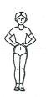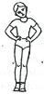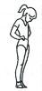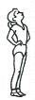
И.П. 1 2 3 4 5 6 7 8

Упражнение 2. Для мышц рук и плечевого пояса (4-6 раз).
И.П. – О.С.
1-руки вперед,
2-руки вверх,
3-руки в стороны,
4-И.П.
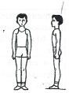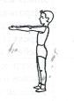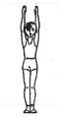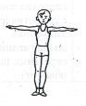
И.П. 1 2 3

Упражнение 3. Для мышц рук и плечевого пояса (4-6 раз).
И.П. – О.С.
1-4 – круговые вращения руками вперед,
5-8 – круговые вращения руками назад.
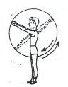
И.П. 1-4

Упражнение 4. Для мышц рук и плечевого пояса (4-6 раз).
И.П. – стойка, ноги вместе, руки перед грудью.
1-2 – два пружинистых рывка локтями назад,
3-4 – левую руку вверх, правую вниз, два пружинистых рывка назад,
5-6 – руки перед грудью, два пружинистых рывка назад,
7-8 – правая рука вверху, левая внизу, два пружинистых рывка назад.
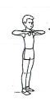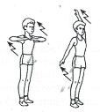
И.П. 1-2 3-4 5-6 7-8

Упражнение 5. Для мышц туловища (4-6 раз).
И.П. – стойка, ноги врозь руки на поясе.
1-наклон туловища вправо,
2-И.П.
3-наклон туловища влево,
4-И.П.
5-наклон туловища вправо, левая рука вверх,
6-И.П.
7-наклон туловища влево, правая рука вверх,
8-И.П.
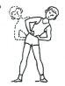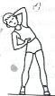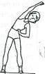
И.П. 1,3 5 7

Упражнение 6. Для мышц туловища (4-6 раз).
И.П. – стойка ноги врозь пошире.
1-3 – пружинистые наклоны вперед (к правой ноге, прямо, к левой ноге)
4-И.П.
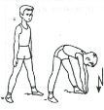
И.П. 1-3

Упражнение 7. Для мышц ног (4-6 раз).
И.П. – О.С.
1-глубокий присед, руки вперед,
2-И.П.
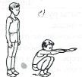
И.П. 1

Упражнение 8. Для мышц ног (4-6 раз).
И.П. – стойка ноги врозь, руке вперед.
1-мах правой ногой к левой руке,
2-И.П.
3-мах левой ногой к правой руке,
4-И.П.
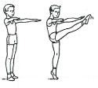
И.П. 1,3

Упражнение 9. Для мышц всего тела (4-6 раз).
И.П. – О.С.
1-упор присев,
2-упор лежа,
3-упор присев,
4-И.П.
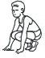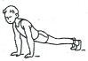
И.П. 1 2 3
Комплекс утренней гимнастики № 2 со скакалкой.
Упражнения со скакалкой развивают координационные способности, прыгучесть, общую и скоростную выносливость, гибкость.

Упражнение 1. Для мышц рук и плечевого пояса (4-6 раз).
И.П. – стойка ноги врозь, руки внизу, скакалка в руках, сложенная вчетверо.
1- руки вперед,
2-руки вверх, встать на носки.
3-руки вперед,
4-И.П.
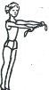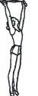
И.П. 1 2 3

Упражнение 2. Для мышц рук и плечевого пояса (4-6 раз).
И.П. – стойка ноги врозь, скакалка сложена в четверо вверху.
1-с поворотом туловища влево круг руками вперед и влево,
2-И.П.
3-с поворотом туловища вправо круг руками вперед вправо,
4-И.П.
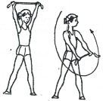

Упражнение 3. Для мышц туловища (4-6 раз).
И.П. – стойка ноги врозь пошире, руки в стороны, скакалка натянута перед грудью.
1-наклон вперед,
2-поворот туловища влево, правой рукой коснуться левого носка,
3-поворот туловища вправо, левой рукой коснуться правого носка,
4-И.П.
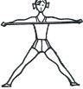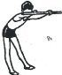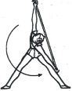
И.П. 1 2-3

Упражнение 4. Для мышц ног (4-6 раз).
И.П. – стойка ноги вместе, скакалка сложенная вчетверо в руках внизу.
1-правой ногой перешагнуть через скакалку,
2-левой ногой перешагнуть через скакалку,
3-4-вернуться в И.П.
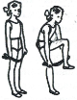
И.П. 1-2

Упражнение 5. Для мышц ног (4-6 раз).
И.П. – стойка ноги вместе на скакалке.
1-выпад правой ногой вперед, руки в стороны, вытягивая скакалку,
2-И.П.
3-выпад левой ногой вперед, руки в стороны, вытягивая скакалку,
4-И.П.
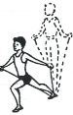
И.П. 1,3

Упражнение 6. Для мышц всего тела (4-6 раз).
И.П. – стойка ноги вместе, скакалка сложенная вчетверо сзади-внизу.
1-наклон вперед, руки назад, скакалка вытянута,
2-И.П.
3-присед,
4-И.П.
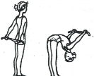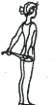
И.П. 1 2 3

Упражнение 7. Для мышц всего тела (4-6 раз).
И.П. – стойка ноги вместе, скакалка сложенная вдвое на полу сзади.
1-упор присев,
2-толчком ног упор лежа через скакалку,
3-упор присев через скакалку,
4-прыжок вверх, руки через стороны вверх, хлопок над головой.
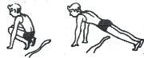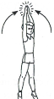
1 2 3 4

Упражнение 8. Прыжки (выполнять по 25 раз каждый вид).
а) Прыжки на двух ногах на месте, с вращением скакалки вперед.
б) Прыжки на двух ногах на месте, с вращением скакалки назад.
в) Прыжки на двух ногах с продвижением вперед, с вращением скакалки вперед.
г) Прыжки с ноги на ногу с вращением скакалки вперед.
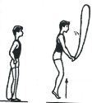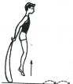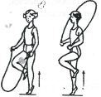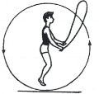
а б в г
Упражнение 9. Ходьба на месте или с направлением движения (30 сек).

Комплекс утренней гимнастики № 3 в движении.
Упражнение 1. Ходьба на месте и с направлением движения (30 сек).
Упражнение 2. Ходьба, пружинистые рывки руками назад на каждый шаг(4-6 раз).
1-2 – правая рука вверху, левая внизу,
3-4 – левая рука вверху, правая-внизу.
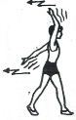
Упражнение 3. Ходьба с круговым движением рук. (4-6 раз)
1-4 – круговые движения рук вперед,
5-8 – круговые движения рук назад.
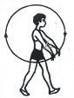

Упражнение 4. Ходьба с наклоном вперед на каждый шаг, к прямой ноге(8-10 раз).
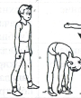
Упражнение 5. Ходьба (30 сек):
а) на носках;
б) на пятках;
в) на внешней стороне стопы;
г) в полуприседе;
д) в приседе.
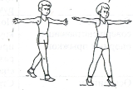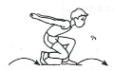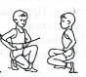
Упражнение 6. Ходьба с высоким подниманием бедра на каждый шаг (10- 15 шагов).
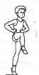
Упражнение 7. Ходьба с выпадами вперед, поочередно правой, левой ногой (10-15 шагов).
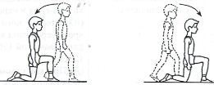
Упражнение 8. Бег (2-3 мин).
Упражнение 9. Ходьба, руки через стороны вверх-ВДОХ, опустить вниз-ВЫДОХ (4-6 раз).
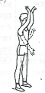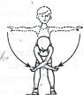

1 день

Игра на сплочение «ПЕРЕПРАВА»
Цель спортивного мероприятия: пропаганда здорового образа жизни, развитие физических качеств.
Задачи:
- Содействовать повышению интереса к активному и здоровому образу жизни;
- Развивать интерес к физической культуре;
- Воспитывать чувство коллективизма, товарищества, взаимовыручки.
Состав участников: состав класса учащихся
Особые условия проведения: просторное помещение, скамейка, гимнастические маты
Сценарий проведения дела:
- Организационные моменты
- Вводная часть с объяснением алгоритма действий и правилами игр
- Проведение игры
- Подведение итогов игры, разбор ошибок
- Рефлексия
- Убрать на место все используемое оборудование
Приложение 1
Правила игры:
Участники встают на скамейку друг за другом и придерживают друг друга. Человек с конца скамейки должен добраться в начало не оступившись. Игру можно усложнять, отбирая у участников возможность говорить или видеть. Как только первый участник преодолел половину пути, за ним может выдвигаться следующий. Если игрок оступился и коснулся пола, игра начинается заново. Игра заканчивается когда все участники благополучно перебрались на другую сторону.

Приложение 2

Пример проведения
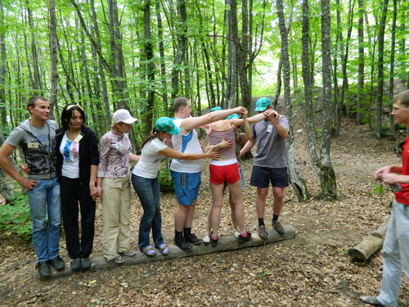
Рис 1.

Игра на сплочение «Стишок»
Цель спортивного мероприятия: сплотить участников
Задачи:
- Эмоциональная и физическая разрядка;
- Развитие коммуникативных навыков;
- Воспитывать чувство коллективизма, товарищества, взаимовыручки.
Состав участников: состав класса учащихся
Особые условия проведения: просторное помещение, проектор или доска с мелом
Сценарий проведения дела:
- Организационные моменты
- Вводная часть с объяснением алгоритма действий и правилами игр
- Проведение игры
- Подведение итогов игры, разбор ошибок
- Рефлексия

Приложение 1
Правила игры:
Участники должны озвучить предложенный им текст синхронно, не используя слов. Глазные буквы заменяются хлопком в ладоши, а согласные топотом. Если кто-то из участников сбивается, игра начинается заново.

Приложение 2
Возможные варианты текста для игры
Под весёлый стук колёс  Мчит по рельсам паровоз:  Дым, пуская на лету,  Паровоз гудит: ту - ту! | Пыхтит паровозик,  Гудит паровозик,  Покоя нет никому.  Устал паровозик,  Уснул паровозик,  Четыре годочка ему. | - Паровоз, Паровоз,  Что в подарок нам привёз?  - Я привёз цветные книжки.  Пусть читают ребятишки!

игра на сплочение «Крокодил»
Цель интеллектуального мероприятия: расширить кругозор
Задачи:
- Эмоциональная и физическая разрядка;
- Развитие коммуникативных навыков;
- Воспитывать чувство коллективизма, товарищества, взаимовыручки.
Состав участников: состав класса учащихся
Особые условия проведения: просторное помещение
Сценарий проведения дела:
- Организационные моменты
- Вводная часть с объяснением алгоритма действий и правилами игр
- Проведение игры
- Подведение итогов игры, разбор ошибок
- Рефлексия

Приложение 1
Правила игры:
Правила этой игры очень просты и будут понятны даже ребенку. Одна из команд загадывает слово или словосочетание и сообщает его представителю соперников, который должен при помощи мимики, жестов или танцев показать своим товарищам задуманное слово при чем не издав ни звука.

Приложение 2
Карточки
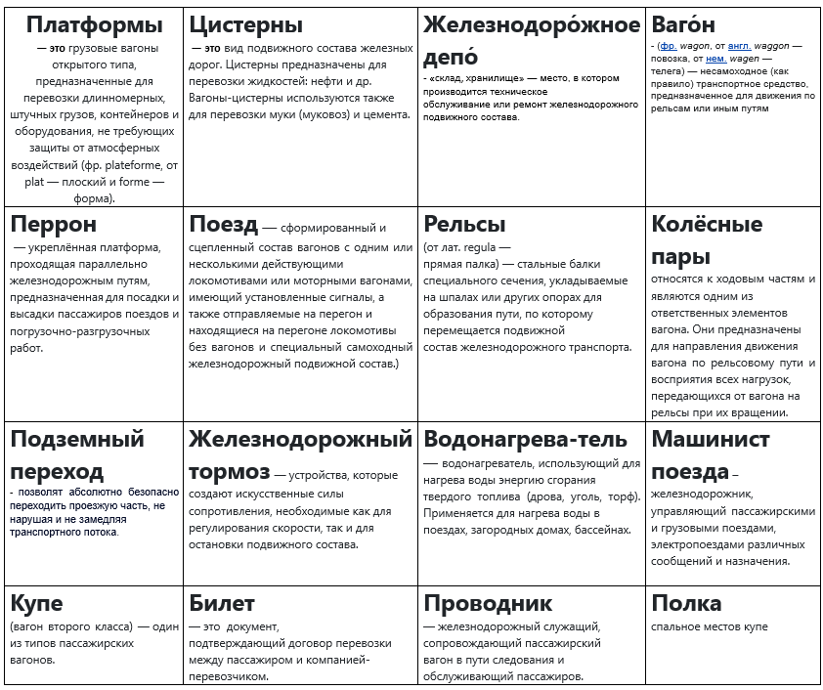

игра на сплочение «Из города А в город Б»
Цель спортивного мероприятия: сплочение коллектива
Задачи:
- Эмоциональная и физическая разрядка;
- Развитие коммуникативных навыков;
- Воспитывать чувство коллективизма, товарищества, взаимовыручки.
Состав участников: состав класса учащихся
Особые условия проведения: просторное помещение, скамейка или стулья, мяч
Сценарий проведения дела:
- Организационные моменты
- Вводная часть с объяснением алгоритма действий и правилами игр
- Проведение игры
- Подведение итогов игры, разбор ошибок
- Рефлексия

Приложение 1
Правила игры:
Участники игры садятся на скамейку и вытягивают вперёд ноги. Ведущий кладёт мяч на вытянутые ноги игрока с краю. Не помогая руками, игроки должны передать мяч с одного конца скамьи на другой. Игра начинается заново если мяч падает. Игру можно усложнить, отобрав у игроков голос.

Опытно-экспериментальное занятие «Инженерная биология»
Цель: Сформировать у учащихся понятие науки бионики, её значение в развитии научно-технического прогресса, познакомиться с некоторыми техническими устройствами, созданными с помощью бионики и их практическим применением человеком, проведение экспериментов.
Ход занятия:
Учащимся предлагается в течение 3 минут найти природный аналог предложенным техническим средствам, и объединить их в логические пары с помощью стрелок
Реактивное движение ракеты – кальмар (реактивный способ передвижение широко распространён в природе). Реактивно передвигаются и кальмары. Они всасывают воду в специальную камеру, а затем с силой выталкивают её за счёт сокращения мышц, продвигаясь при этом вперёд. (В ракете используется сила выталкивающих газов.)
• Кондиционер – термитник (Термиты же с давних пор охлаждают свои жилища с помощью особой конструкции своих гнезд). Принцип строения их жилища положен в основу конструкции кондиционера, который применяют для охлаждения помещения.
• Самолёт – птица (Многолетние изучения крыльев птицы помогли при конструировании крыла самолёта).
• Радар – летучая мышь (Радар работает по принципу улавливания отражающего звука). В живой природе подобной способностью обладают многие животные, в том числе и летучие мыши, которые с помощью эхолокации даже в полной темноте беспрепятственно преодолевают препятствия.
• Пинцет – клюв веретенника. (Прототипом пинцета служит клюв веретенника). С помощью клюва птица легко вытаскивает из мягкой почвы любую добычу.
• Ковш погрузчика – цепкие лапы птицы. (Цепкие, мощные лапы хищной птицы обеспечивают прочное захватывание добычи). Именно этот принцип положен в основу функционирования ковша погрузчика. Итак, мы ещё раз убедились, что биология и техника тесно взаимосвязаны между собой, только нужно научиться замечать эту связь.
Картотека «Биология + Техника»
Какие изобретения, «подсмотренные у природы» мы используем в своей жизни.
• Гидравлический привод | • У паука
• Пневматический отбойный молоток | • У земляной осы
• Ультразвуковой локатор | • У летучей мыши
• Сонар (средство звукового обнаружения подводных объектов с помощью акустического излучения) | • У дельфина, тюленя, кита
• Реактивный двигатель | • У кальмара,  осьминога
• Точный барометр | • У лягушки, вьюна, пиявки
• Предсказатель штормов | • У медузы
• Запахоанализатор, способный различать 5000 тысяч запахов | • У собаки
• Счетчик Гейгера (газоразрядный прибор для подсчёта числа попавших в него ионизирующих частиц.) | • У улитки
• Гидротрон (электровакуумный СВЧ-генератор) | • У мухи
• Поляризационный солнечный компас | • У пчелы
• Указатель скорости движения | • У жука
• Опреснитель морской воды | • В клюве альбатроса
• Высокочувствительный сейсмограф | • У водяного жука и кузнечика
Игра «Создание 3D форм с помощью 3D ручки»
Цель: развитие креативных навыков
Оборудование: листы с формами, 3D ручка
Ход игры:
- Ознакомить учащихся с правилами пользования 3D ручки
- Ознакомить учеников с техникой выполнения
- Предложить карточки с изображениями предметов
Приложение
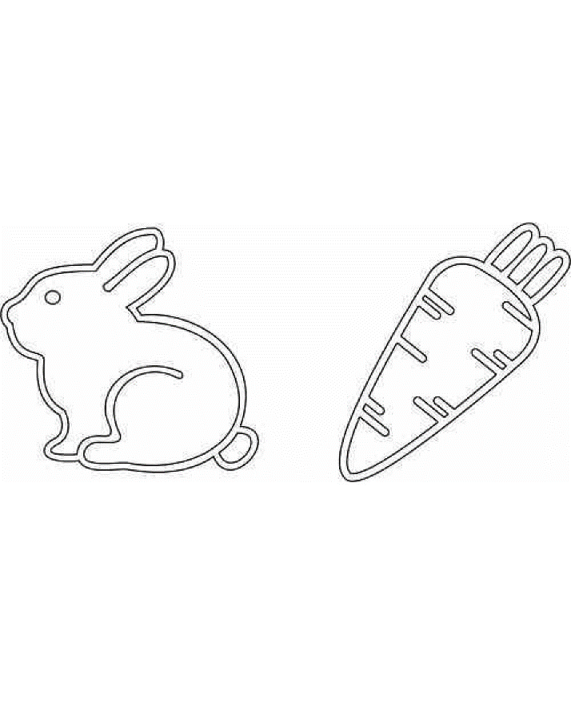
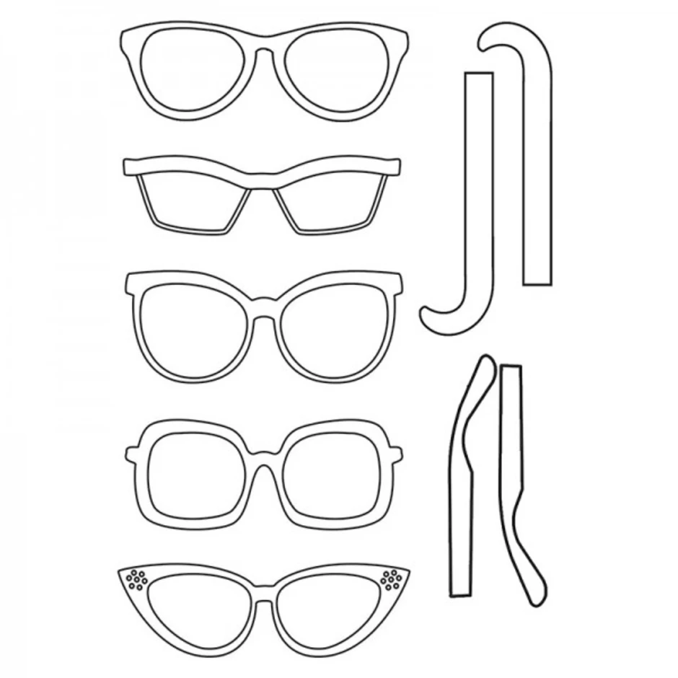

Создание чудо-игрушки «Механическая рука»
Что понадобится:
- картон
- пластиковые трубочки со сгибом
- веревка (не очень толстая, чтобы могла свободно двигаться в трубочке)
- клеевой пистолет или двусторонний скотч (крепить трубочки)
Ход выполнения:
- Вырезаем руку из коробочного картона, но не очень толстого.
- Сгибаем пальцы в тех местах, где должны быть суставы.
- Нарезаем трубочку примерно по длине фаланги.
- Приклеиваем трубочки на клеевой пистолет или двусторонний скотч (пистолет надёжней) на каждую фалангу пальца. И частично на ладонь.
- Продеваем веревочки в каждый палец, на конце делаем узелок, чтобы верёвка не выскальзывала через трубочку. С другой стороны оставляем веревочку длинной, чтобы дёргать за неё. Можно сделать петли, чтобы надеть их на свои пальцы и как бы управлять.
- Теперь можно дергать за веревки и пальцы буду сгибаться!
Примеры:
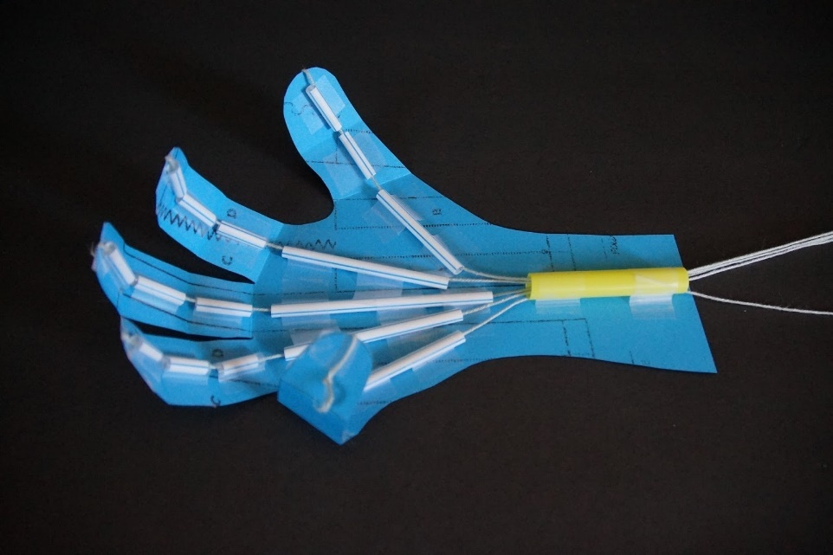
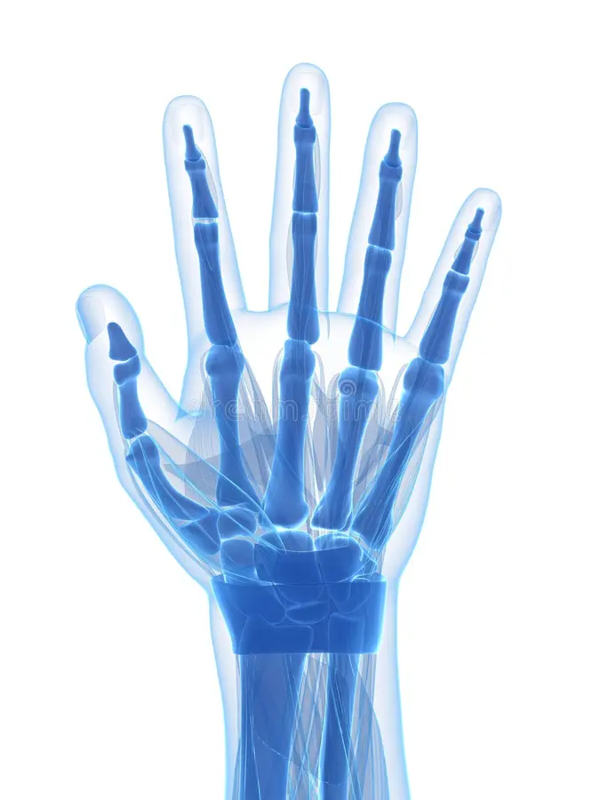

Робототехника «Робот-жук: бег через препятствия»
Цель: формирование навыков конструирования, изучение робототехники
Оборудование: конструктор «Веселые роботы»
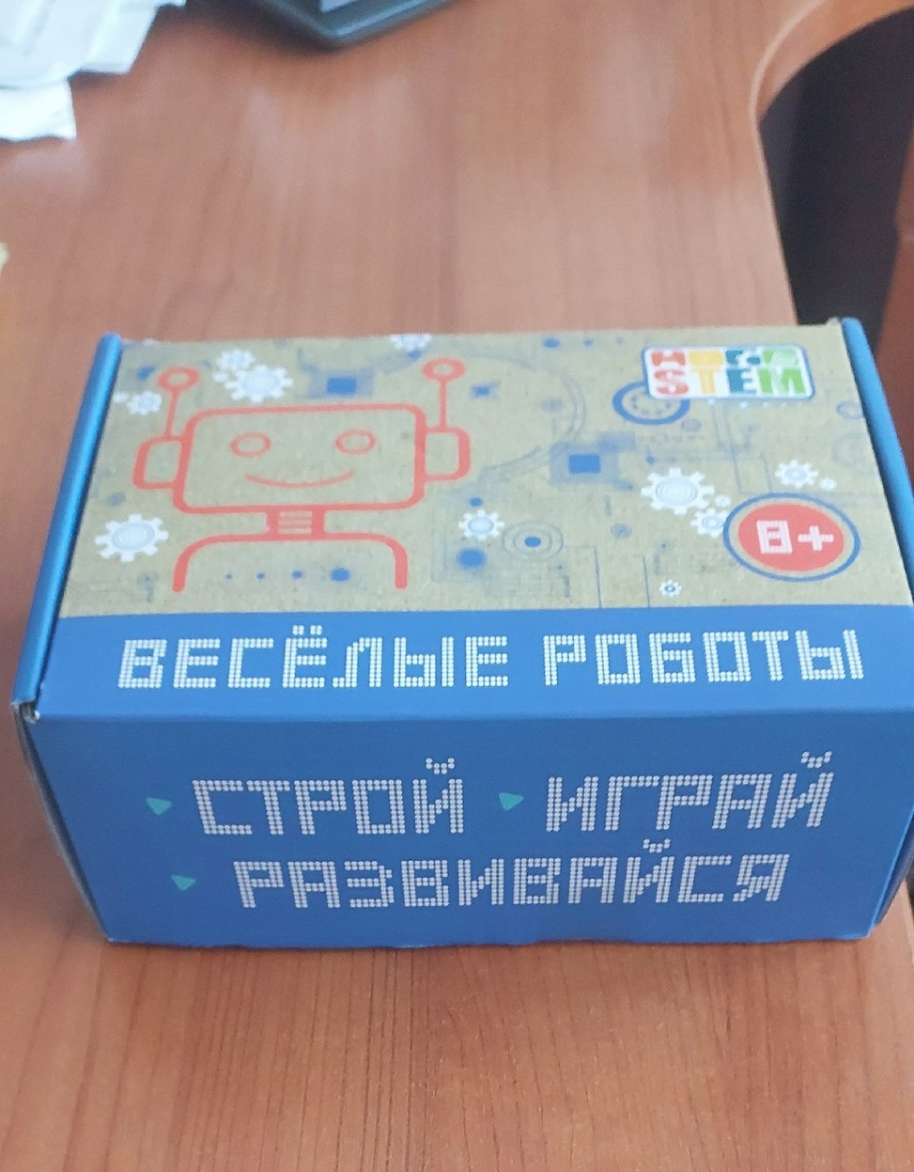

Коллективно творческое дело (компьютерное конструирование) «Создаём вагон будущего»
Цель: развитие социальных навыков коммуникативных, креативных, лидерских
Задачи:
1) Создать творческую среду для генерации новых идей
2) Развить ораторское и актерское мастерство
3) Вовлечение всех детей к театральной постановке
4) Научить детей работать в команде и распределять обязанности
5) Создать условия для реализации творческого потенциала каждого ребенка
Состав участников: состав класса учащихся
Необходимые материалы:
Картон, фломастеры, краски, белые листы бумаги, ручки, карандаши, клей, скотч, пакеты
Компьютер с наличием 3D моделированием
Сценарий проведения дела:
- Организационные моменты
- Рассказ о составных частях поезда
- Создание черновиков и зарисовок
- Раздача необходимых материалов
- Самостоятельная работа над созданием макета поезда
- Обсуждение и итоги
- Рефлексия

Приложение 1

Поезд
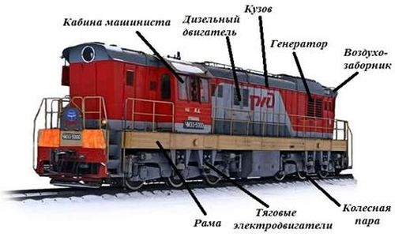
Рис 1.

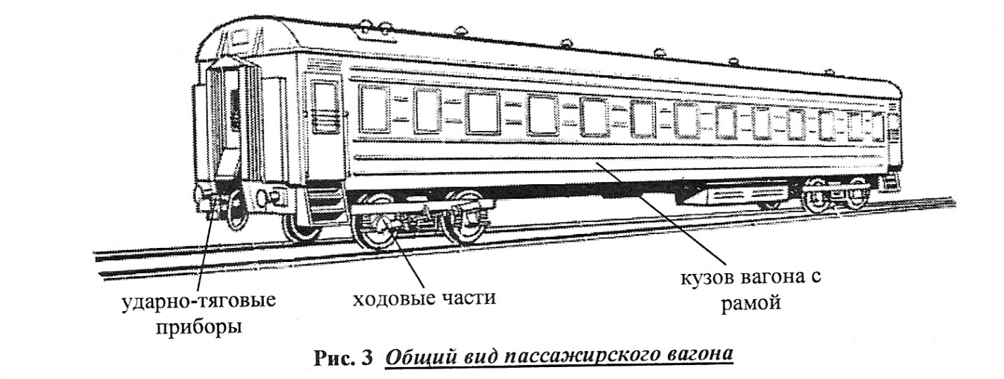
Рис 2. Вагон

День 2

Интерактивная викторина «В дорогу»
Цель интеллектуального мероприятия: актуализировать знания учащихся по теме
Задачи:
- Создание условий для проверки знаний;
- Развитие навыков работы в команде;
- Систематизация знаний и расширение кругозора.
Состав участников: состав класса учащихся, ведущий
Особые условия проведения: просторное помещение, скамейки, стулья, проектор, доска
Сценарий проведения дела:
- Организационные моменты
- Рассказ истории создания поездов
- Прохождение первого тура
- Рассказ интересных фактов про поезда
- Прохождение второго тура
- Обсуждение и итоги
- Рефлексия

Первый тур «Загадки»

Тут грохочут поезда,
Шумно тут почти всегда.
Если едем на край света,
Покупаем тут билеты. (Вокзал)

Я зашёл в зелёный дом,
И недолго пробыл в нём,
Оказался этот дом
Скоро в городе другом (Вагон).

Что там мчится и шипит,
И колёсами стучит,
Чу-чу-чу-чу,
Я по рельсам качу. (Поезд)

Полотно, а не дорожка,
Конь, не конь, сороконожка,
По дороге той ползёт,
Весь обоз с собой везёт. (Тепловоз)

На большие расстояния
Мчится он без опоздания.
Пишется в конце два с,
Называется… (Экспресс)

Мимо рощи, мимо яра
Мчит без дыма,
Мчит без пара
Паровозов сестричка.
Кто такая? (Электричка)

Ровненьким шнурочком
На тысячу верст тянутся,
Нигде не затеряются (Рельсы).

Второй тур «Электронные викторины»
Электронные ресурсы с заданиями для составления викторины:
https://pandarina.com/viktorina/trains
https://library.vladimir.ru/viktoriny/virtualnaya-viktorina-zheleznodorozhnye-istorii.html
https://multiurok.ru/files/viktorina-poiezda-proshlogho-i-nastoiashchiegho-vr.html
https://zanimatika.narod.ru/Narabotki14_rzd_viktorina.htm

Ориентирование «Починка поезда»
Цель спортивного мероприятия: познакомить учащихся с частями поезда
Задачи:
- Проведение спортивного соревнования;
- развитие навыков работы в команде;
- систематизация знаний и расширение кругозора.
Состав участников: состав класса учащихся, ведущий
Особые условия проведения: открытая территория
Сценарий проведения дела:
- Организационные моменты
- Рассказ легенды
- Деление игроков на команды
- Вручение капитанам команд карты и первого фрагмента поезда
- Ориентирование по карте и поиск деталей
- Обсуждение и итоги
- Рефлексия

Приложение 1
Легенда
Поезда всегда помогали человеку перемещаться на огромные расстояния. Но произошла беда. Поезд разогнался до высокой скорости, что не заметил преграду на своём пути и сошёл с рельс. Никто не пострадал, но поезд разлетелся на несколько частей. Вам нужно найти кусочки вашего поезда по территории и собрать его. Тогда поезд снова сможет оправится на встречу приключениям
Приложение 2
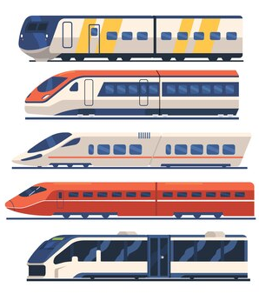
Рис 1. Поезда для разных команд 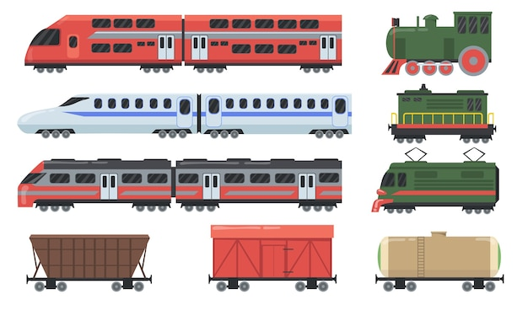
Рис 2. Дополнительные картинки для команд

Функциональная грамотность юного железнодорожника

(методическая разработка занятия)

Актуальность: Как вам известно, железнодорожник это не профессия, это собирательное название целого ряда профессий рабочих и служащих, которые существуют на железной дороге, в метро и на предприятиях, где есть внутренняя железнодорожная сеть. Железнодорожные профессии очень многочисленны. Но всех их объединяет то, что все они так или иначе связаны с математикой. И мы рассмотрим где, как и в какой железнодорожной профессии нужны математические знания.
То есть, мы будем формировать у обучающихся математическую грамотность юного железнодорожника.
Основной целью является: с помощью различных образовательных технологий наряду с формированием предметных знаний и умений обеспечивать развитие у учащихся математической грамотности. В дальнейшем это умение будет способствовать успешности выпускника школы во взрослой жизни.
Задачи:
- научить распознавать проблемы, возникающие в окружающей действительности, которые могут быть решены средствами математики;
- научить формулировать эти проблемы на языке математики;
- научить решать эти проблемы, используя математические знания и методы;
- научить формулировать и записывать окончательные результаты решения поставленной проблемы.
При проведении таких, профориентационных занятий, у обучающихся: формируется мотивация на выбор железнодорожной профессии, формируются и закрепляются представлений о способах и методах решения задач с производственным содержанием, развивается логическое мышление, математическая интуиция, творческие способности, необходимых для применения их в дальнейшей будущей профессиональной деятельности. Задача учителя состоит в том, чтобы помочь ученику стать свободной, творческой и ответственной личностью в современном обществе, сделать его способным найти свое место в нем в соответствии с индивидуальными способностями, интересами и возможностями. Обучая функциональной грамотности применяя исследовательскую деятельность, учащиеся получают самые прочные знания. Ведь те знания, которые добыты самостоятельным трудом - это самое главное, чему мы должны учить детей.
Таким образом, чем раньше начать профильное обучение совместно с развитием функциональной грамотности, тем школьники получат более обширный багаж знаний.

Оборудование: Доска, проектор с экраном, колонки.

Ход занятия:
- Здравствуйте ребята. Как вам известно, железнодорожник это не профессия, это собирательное название целого ряда профессий рабочих и служащих, которые существуют на железной дороге, в метро и на предприятиях, где есть внутренняя железнодорожная сеть. Железнодорожные профессии очень многочисленны. Но всех их объединяет то, что все они так или иначе связаны с математикой.
Давайте посмотрим внимательно на фразу на экране. Как наука нам жить помогает? и подумайте, а о какой науке мы можем с вами сегодня говорить?
(Ответ: математике)
-Почему?
-Да, «математика – царица наук» и без нее никак нам не обойтись в жизни, а тем более в профессиональной деятельности. Так как мы сегодня Юные железнодорожники, то и будем говорить о железной дороге и все, что с ней связано.
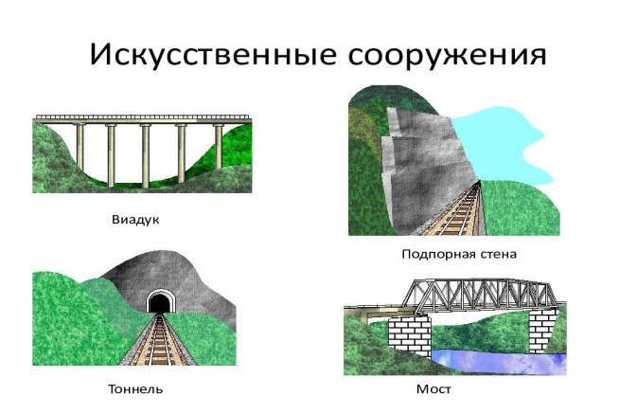
На самом деле, на железной дороге множество профессий и в каждой из них нужны знания математики. Например (на доске картинки висят, учитель показывает на соответствующую, когда говорит о той или иной профессии
в профессии проводника, нужно правильно посчитать стоимость чая с сахаром и печенья и правильно сдать сдачу, ..., конструктору для безопасного движения поездов правильно высчитать и сделать чертежи искусственных сооружений, а строителю правильно прочитать чертежи и построить их и т.д.
!!! Кстати, благодаря грамотной работе и расчетам специалистов в прошлом году в России на ЖД произошло в два раза меньше аварий, чем средний показатель в Мире.
Это цитата из доклада главы РЖД Олега Белозерова на встрече с В.В. Путиным 06.02.23.
Также Белозеров отметил, что увеличился в прошлом году грузооборот и пассажирооборот. Давайте рассмотрим подробно эти понятия и поработаем с ними.
Начнем с пассажирооборота. Как вы думаете, что называется пассажирооборот и от чего он зависит?
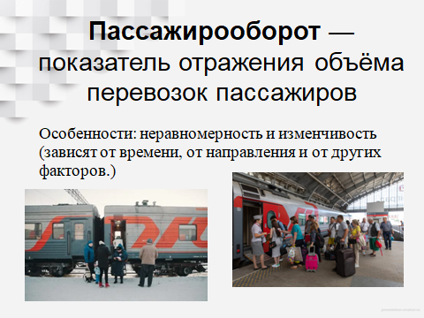
А сейчас давайте решим такую задачу по пассажирооборот из ВПР-8 класса по математике
Молодцы, разобрались с этим понятием. А сейчас переходим к грузообороту, что это такое?

Как вы видите, чтобы найти грузооборот, надо знать грузоподъемность. Сам грузооборот мы будем находить на следующем занятии, а сейчас мы поработаем с его составляющей с грузоподъемностью.
Как вы думайте, что это такое и от чего она зависит?

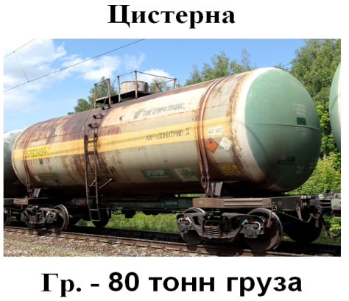
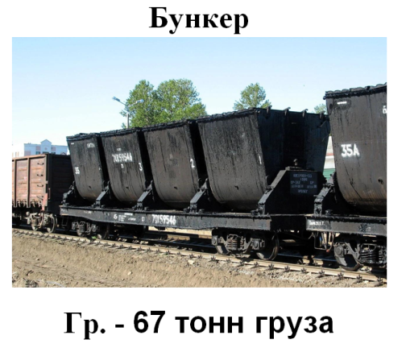
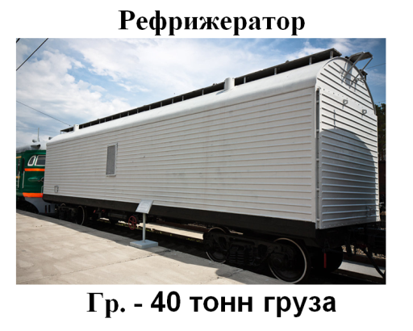
Для начала давайте вспомним какие виды грузовых вагонов вы знаете? (после того, как ученики называют тип вагона, вывешиваю на доску фото вагонов на А; и под фото подписана их грузоподъемность)

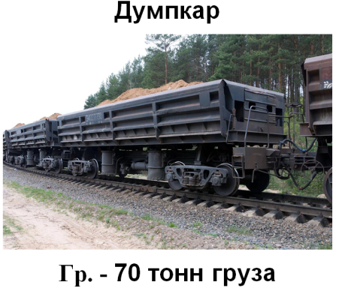
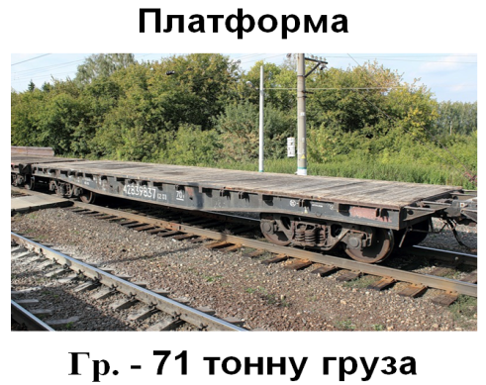
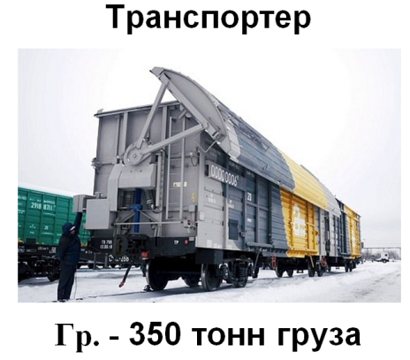
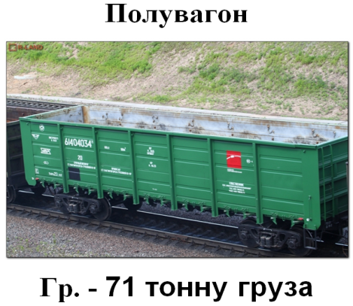
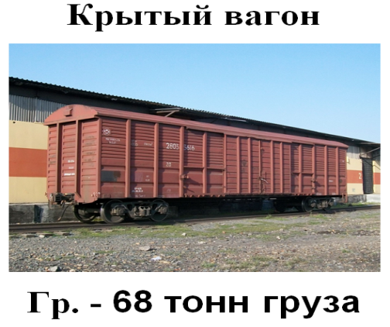
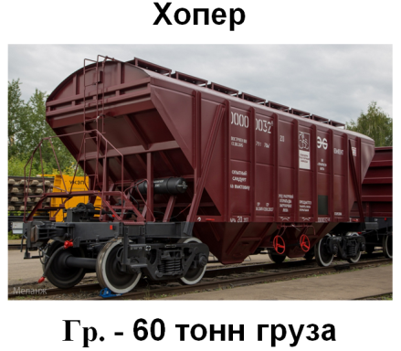
А сейчас давайте попробуем себя в профессии составитель поездов и решим следующую задачу: (на экране задача: читают, решают. На следующем кадре её решение, самопроверка)

Молодцы! Как вы думайте, сколько в среднем вагоном в товарном поезде?
Это связано с длиной станции. А вот на Восточном полигоне, там пространство позволяет увеличивать длину поездов, как сказал О.Белозеров в интервью В.Путину, поезда достигают длины ....???.это мы сейчас с вами посчитаем, представив себя Дежурным по переезду. Мы с вами знаем, что наш президент очень любит экспериментировать. Например, прокатиться на новой машине лада Калина, опуститься на глубину на батискафе и т.д. И мы сейчас тоже поэкспериментируем:
(Показываем ВИДЕОРОЛИК, в котором считают вагоны. Их д.б.133 и 4 локомотива.) https://yandex.ru/video/preview/225699568197069983
(после того, как посчитали, не закрываем вкладку с видеороликом, только свернули)
После этого решаем задачу и проверяем свое решение с решением на экране:
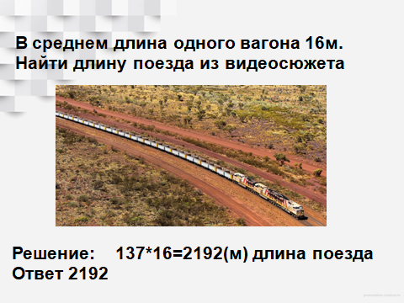

А как нам узнать, с какой скоростью двигался поезд?
Чтобы найти скорость надо знать расстояние и время. Длину поезда мы посчитали, а время не засекали. Как сейчас мы можем найти, в течение какого времени поезд двигался мимо вас, дежурного по переезду? (ответы учеников)
Я вас учу работать с инфографикой, то есть всегда полностью считывать информацию с картинки, плаката, экрана. Мы с вами смотрели видеоролик. Там есть внизу в уголочке время. Это и есть время прохождения поезда мимо вас. В данном случае это (ровно 3 мин)
Сейчас, зная длину поезда и время его прохождения, мы найдем его скорость 2192:3=73,7(м/мин). Давайте переведём в м/с (12,2м/с)
Итак, давайте подведем итог занятия. В каких железнодорожных профессиях мы сегодня убедились, что применяется математика? (дежурный по переезду, составитель поездов, проводник, конструктор безопасного движения, строитель жд сооружений, глава ОАО РЖД)
Мы сегодня узнали что такое грузооборот и научились находить его одну составляющую – грузоподъемность. На следующем занятии мы обязательно подробно узнаем про грузооборот, и ,конечно, будем решать задачи по данной теме.
Д.З. Составить задачу от одного представителя профессии и решить её. Профессии берём те, которые встречались сегодня на занятии.

Всем спасибо! Занятие окончено.

3 день

Встреча с представителями профессии
Цель культурного мероприятия: познакомить учащихся с профессией
Задачи:
- Создать среду для разговора на равных;
- Повысить престиж профессии и поднять интерес;
- Систематизация знаний и расширение кругозора.
Состав участников: состав класса учащихся, ведущий, представитель профессии
Особые условия проведения: открытая территория
Сценарий проведения дела:
- Организационные моменты
- Представление спикера
- Ответы на подготовленные вопросы интервью
- Вопросы из зала
- Обсуждение и итоги
- Рефлексия

Приложение 1
Вопросы интервью
1.К какому виду труда можно отнести Вашу профессию (исполнительский, творческий)?
2.Какие встречаются трудности, напряженные ситуации в работе?
3.Какие из эмоционально-волевых качеств личности особенно необходимы в Вашей профессии (уравновешенность, терпеливость, воспитанность, самообладание, настойчивость, решительность)?
4.Какими деловыми качествами должен обладать представитель Вашей профессии (инициативность, самостоятельность, принципиальность, любознательность, дисциплинированность, организованность)?
5.Имеет ли значение в Вашей работе ловкость рук, подвижность, координация движений, физическая сила, быстрота реакций?
6.Какие особенности внимания необходимы в Вашей деятельности (распределение, переключение, концентрация, произвольное, непроизвольное)?
7.Какое мышление должно быть (наглядно-действенное, образное, понятийное, оперативное, абстрактное, конкретное)?
8.Какой тип памяти преобладает в Вашей работе (зрительный, слуховой, двигательный, вкусовой, осязательный, обонятельный)?
9.Как профессия влияет на Вас?
Примерный перечень вопросов для интервью с представителем профессии.
1. Как называется ваша профессия? С чем связано ее название?
2. Какую школу вы закончили (сельскую, городскую, вечернюю, проч.)?
3. Что наиболее ярко вам запомнилось о школе, учителях, одноклассниках?
4. Какие из учебных предметов в школьные годы вам больше всего нравились? Какие меньше? Что, по вашему мнению, было причиной того и другого?
5. Что повлияло на ваш выбор профессии (что его определило)?
6. Какой путь получения профессии (специальности) Вы прошли? Что Вы знали об этой профессии до начала подготовки и какой опыт имели?
7. Существуют ли сегодня другие пути получения Вашей профессии (специальности)?
8. Какой тип человека, по Вашему мнению, может заниматься этой работой с удовольствием? Какой - должен избегать ее?
9. Что представляет собой Ваш рабочий день? Опишите его. В каких условиях приходится работать?
10. Какие преимущества имеет Ваша профессия (специальность)?
11. Какие недостатки имеет Ваша профессия (специальность)?
12. Как много людей по Вашей оценке, работает сегодня по Вашей профессии в районе, республике, стране?
13. Каков состав работающих по данной профессии (специальности) (соотношение по возрасту, полу) сегодня и какие отмечаются тенденции? Что можно ожидать в будущем?
14. Как Вы думаете, количественный состав работающих со временем будет возрастать или уменьшаться? Следствием чего это будет являться?
15. Какое влияние оказали родители на Ваш выбор профессии (специальности)?
16. Какое влияние оказали друзья и знакомые на Ваш выбор профессии?
17. Испытывали ли Вы потребность в помощи по вопросу выбора профессии (специальности) со стороны взрослых людей, которые бы хорошо знали особенности и требования профессии (специальности) и могли бы правильно оценить Ваши интересы, склонности и способности? Была ли у Вас возможность общения с такими людьми?
18. Как Вы относились к теперешней Вашей профессии (специальности), когда были в нашем возрасте?
19. Вы уверены в том, что сделали наилучший выбор? Если «да», то обоснуйте, если «нет» - назовите основные ошибки. Какой профессиональный путь Вы прошли? Какие существуют перспективы дальнейшего профессионального роста и что для этого от Вас требуется?
20. Повторили бы Вы свой выбор сегодня, если бы была возможность все начать сначала?
21. Если бы Ваш сын (дочь) решил повторить Ваш выбор, как бы Вы к этому отнеслись?

Коллективно творческое дело «Реклама профессии»
Цель творческого мероприятия: повысить престиж профессии
Задачи:
- Создать творческую среду;
- Повысить престиж профессии и поднять интерес;
- Систематизация знаний и расширение кругозора.
Состав участников: состав класса учащихся, ведущий
Особые условия проведения: открытая территория
Необходимые материалы:
Картон, фломастеры, краски, белые листы бумаги, ручки, карандаши, клей, скотч, пакеты, записывающее устройство
Сценарий проведения дела:
- Организационные моменты
- Рассказ о важности рекламы, её функциях
- Разделение участников на команды
- Написание сценариев и сьёмка
- Представление проделанной работы
- Обсуждение и итоги
- Рефлексия

